**PRZYDATNE LINKI**



**INFORMACJE O ZAWODACH:**

* Katalog zawodów, testy, uczelnie: [http://www.kluczdokariery.pl](http://www.kluczdokariery.pl/)
* Klasyfikacja zawodów i specjalności (zawierająca nazwy 1707 zawodów i specjalności) dostępna na stronie: <http://psz.praca.gov.pl/-/15252-klasyfikacja-zawodow-i-specjalnosci>
* Wyszukiwarka opisów zawodów: <https://psz.praca.gov.pl/rynek-pracy/bazy-danych/klasyfikacja-zawodow-i-specjalnosci/wyszukiwarka-opisow-zawodow>
* Informacje o zawodach - mapa karier: <https://mapakarier.org/paths>
* Informator o zawodach szkolnictwa zawodowego: <http://www.koweziu.edu.pl/wybor-zawodu>
* Grupy zawodów i nazwa kwalifikacji: <https://doradztwo.ore.edu.pl/wybieram-zawod/>
* Nowe zawody: <https://www.gov.pl/web/edukacja-i-nauka/4-nowe-zawody-w-klasyfikacji-zawodow-szkolnictwa-branzowego>

**FILMY O ZAWODACH:**

<https://www.koweziu.edu.pl/filmy-i-spoty/item/1164-filmy-o-zawodach>

<https://doradztwo.ore.edu.pl/filmy-animowane-o-wyborze-szkoly-i-zawodu/>

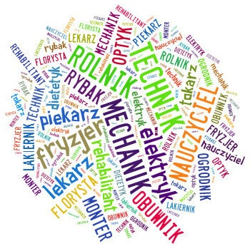

<https://www.perspektywy3d.pl/pobierz.html>

**POZNAJ** swoje predyspozycje   
i zainteresowania zawodowe:

<http://labirynt-zawodow.progra.pl/>

<https://wybierz-zawod.eu/>

<https://ckziu.com/index.php?option=com_content&view=article&id=386&Itemid=911>

<https://zawodowe.info/>

**INFORMACJE O EDUKACJI**

* Portal Perspektywy, informacje o zawodach, rankingi szkół: [perspektywy.pl](http://www.perspektywy.pl/)
* Centralna Komisja Egzaminacyjna: <https://cke.gov.pl/egzamin-osmoklasisty/>
* Ośrodek Rozwoju Edukacji: [https://www.ore.edu.pl](https://www.ore.edu.pl/)
* Kuratorium Oświaty w Katowicach: <http://www.kuratorium.katowice.pl/index.php/category/rodzice-i-uczniowie/rekrutacja/>
* Ministerstwo Edukacji i Nauki: <https://www.gov.pl/web/edukacja-i-nauka>
* Rozporządzanie MEN w sprawie rekrutacji: <http://isap.sejm.gov.pl/isap.nsf/download.xsp/WDU20190001737/O/D20191737.pdf>

**WYMIAR EUROPEJSKI w systemach informacji zawodowej**

* Informacja europejska dla młodzieży: [http://www.eurodesk.p](http://www.eurodesk.pl/)l

**INSTYTUCJE** wspierające



* PPP Mikołów: <https://poradnia.mikolowski.pl/>
* Poradnictwo zawodowe: <https://ohp.pl/?page_id=298>